# ЗВІТ

# Про виконання лабораторної роботи № 10

# «CSS. Верстка сайту. Побудова Web-сторінки з допомогою CSS верстки.»

## З дисципліни

## «Веб-дизайн»

### Студента групи ФЗ-303Б

### Ревуцького Остапа

### **Тема:** CSS. Верстка сайту. Побудова Web-сторінки з допомогою CSS верстки.

**Мета:** Зверстати сторінку сайту з допомогою CSS та HTML

**Завдання:** Використовуючи CSS та HTML зверстати семантично правильну сторінку.

## **Хід роботи**

*1. Зверстати сторінку сайту.*

*Зверстати сторінку яка містить заголовок, навігацію, основну частину, що містить три колонки з основним додатковим та службовим контентом. Завершується сторінка підвалом. Приклад розглянуто в теоретичних відомостях.*

*2. Оформити звіт до роботи.*

## **Результат**

Index.html

<!DOCTYPE html>

<html lang="en">

<head>

<meta charset="UTF-8" />

<meta http-equiv="X-UA-Compatible" content="IE=edge" />

<meta name="viewport" content="width=device-width, initial-scale=1.0" />

<title>Aquatherapy</title>

<link rel="preconnect" href="https://fonts.googleapis.com" />

<link rel="preconnect" href="https://fonts.gstatic.com" crossorigin />

<link

href="https://fonts.googleapis.com/css2?family=Montserrat:wght@300;400;700&display=swap"

rel="stylesheet"

/>

<link rel="stylesheet" href="./css/style.css" />

</head>

<body>

<!-- header -->

<header>

<div class="container header">

<img

class="header-logo"

src="./img/logo.png"

alt="logo"

width="60px"

height="60px"

/>

<nav>

<ul class="list nav-list">

<li class="nav-list-item">

<a class="link nav-link" href="">Головна</a>

</li>

<li class="nav-list-item">

<a class="link nav-link" href="">Сеанси</a>

</li>

<li class="nav-list-item">

<a class="link nav-link" href="">Відгуки</a>

</li>

<li class="nav-list-item">

<a class="link nav-link" href="">Контакти</a>

</li>

<li class="nav-list-item">

<a class="link nav-link" href="">Новини</a>

</li>

</ul>

</nav>

<button class="nav-button">Записатися на сеанс</button>

</div>

</header>

<!-- main -->

<main>

<!-- title-section -->

<section>

<div class="container title-section">

<div class="title-section-wrap">

<h2 class="main-subtitle">Укріплення здоровя</h2>

<h1 class="main-title">Aquatherapy</h1>

</div>

</div>

</section>

<!-- about -->

<section>

<div class="container about">

<h2 class="section-title">Про Aquatherapy</h2>

<div class="about-wrap">

<div class="about-wrap-item">

<h3 class="about-title">Aquatherapy массаж</h3>

<p class="about-p">

Lorem ipsum dolor sit amet, consectetur adipiscing elit. Donec

in purus, sed tellus eget mattis nibh quam. Eu ornare nunc, id

est. Erat consectetur etiam a sit diam in imperdiet amet. Diam

nisl, ipsum suscipit amet. Eleifend amet habitasse proin quis

adipiscing. <br /><br />

Nisl convallis mauris in consequat. Sit ac vitae posuere

maecenas dictumst quam. Felis amet diam, non augue massa.

Egestas molestie lobortis rhoncus, elit nulla nisl. Habitant

tortor at tempor.

</p>

</div>

<img class="about-img-1" src="./img/about-1.jpg" alt="" />

</div>

<div class="about-wrap">

<img class="about-img-2" src="./img/about-1.jpg" alt="" />

<div class="about-wrap-item">

<h3 class="about-title">Aquatherapy гідротерапия</h3>

<p class="about-p">

Lorem ipsum dolor sit amet, consectetur adipiscing elit. Arcu

cras quis ac a non ut viverra turpis eget. Hendrerit quis

pulvinar massa ipsum sem. Donec posuere nulla enim non neque

etiam. Eros arcu, pulvinar penatibus luctus ridiculus sagittis

vel nunc hac. Nisi, diam tincidunt dui viverra. Eget quis

ultricies sem nunc risus senectus luctus ultricies. Enim feugiat

pharetra pharetra et. <br /><br />

Pulvinar arcu at morbi posuere cursus. Fermentum est sit enim

velit ornare molestie. Ipsum nisi id sed tempor elementum. Mi

nunc eget pellentesque ipsum. Suspendisse risus a id vel massa

tincidunt. Hendrerit blandit in augue vel mi quam magna egestas.

Fringilla ac lacus viverra ullamcorper leo, enim vitae id

aliquam. Magna sed tristique tellus enim, netus tempor at elit

dui. Ullamcorper hendrerit feugiat libero tellus diam egestas

dui tellus odio.

</p>

</div>

</div>

</div>

</section>

<!-- price -->

<section>

<div class="container price">

<h2 class="section-title">Вартість сеансів</h2>

<div class="price-wrap">

<div>

<ul class="list price-list">

<li class="price-list-item">

<p>Aquatherapy із зануренням</p>

<p>500грн.</p>

</li>

<li class="price-list-item">

<p>Абонемент на Aquatherapy</p>

<p>2500грн.</p>

</li>

<li class="price-list-item">

<p>Aquatherapy для пар</p>

<p>3000грн.</p>

</li>

<li class="price-list-item">

<p>Aquatherapy для вагітних</p>

<p>6000грн.</p>

</li>

<li class="price-list-item">

<p>Aquatherapy + фотосесія</p>

<p>6500грн.</p>

</li>

</ul>

</div>

<div>

<img class="price-img" src="./img/price-1.jpg" alt="" />

<h3 class="price-gift">Подарунковий сертифікат</h3>

</div>

</div>

</div>

</section>

<!-- contacts -->

<section>

<div class="container contacts">

<h2 class="section-title">Contacts</h2>

<div class="contacts-box">

<div>

<iframe

class="contacts-map"

src="https://www.google.com/maps/embed?pb=!1m18!1m12!1m3!1d35776.71979547681!2d22.606078460690256!3d48.20429278446138!2m3!1f0!2f0!3f0!3m2!1i1024!2i768!4f13.1!3m3!1m2!1s0x47385acca9535a33%3A0x6ba387ef47905e8a!2z0JLRltC00L_QvtGH0LjQvdC60L7QstC40Lkg0LrQvtC80L_Qu9C10LrRgSAi0JbQsNC50LLQvtGA0L7QvdC-0Loi!5e0!3m2!1suk!2sua!4v1685545881228!5m2!1suk!2sua"

width="600px"

height="400px"

style="border: 0"

allowfullscreen=""

loading="lazy"

referrerpolicy="no-referrer-when-downgrade"

></iframe>

</div>

<div class="contacts-cards">

<div class="contacts-wrap">

<h2 class="contacts-title">Басейн WorkClass</h2>

<ul class="list contacts-list">

<li class="contacts-list-item">

<img

class="contacts-list-item-img"

src="./img/icon-locaton.png"

alt=""

width="20px"

height="20px"

/>

<p>вул. Шевченка, 112</p>

</li>

<li class="contacts-list-item">

<img

class="contacts-list-item-img"

src="/img/icon-city.png"

alt=""

width="20px"

height="16px"

/>

<p>м. Берегове</p>

</li>

<li class="contacts-list-item">

<img

class="contacts-list-item-img"

src="./img/icon-calendar.png"

alt=""

width="20px"

height="20px"

/>

<p>Запис за домовленістю</p>

</li>

</ul>

<button class="contacts-button">Записатись на сеанс</button>

</div>

<div class="contacts-wrap">

<h2 class="contacts-title">Басейн VIPClass</h2>

<ul class="list contacts-list">

<li class="contacts-list-item">

<img

class="contacts-list-item-img"

src="./img/icon-locaton.png"

alt=""

width="20px"

height="20px"

/>

<p>вул. Шевченка, 112</p>

</li>

<li class="contacts-list-item">

<img

class="contacts-list-item-img"

src="/img/icon-city.png"

alt=""

width="20px"

height="16px"

/>

<p>м. Берегове</p>

</li>

<li class="contacts-list-item">

<img

class="contacts-list-item-img"

src="./img/icon-calendar.png"

alt=""

width="20px"

height="20px"

/>

<p>Запис за домовленістю</p>

</li>

</ul>

<button class="contacts-button">Записатись на сеанс</button>

</div>

</div>

</div>

</div>

</section>

</main>

<!-- footer -->

<footer>

<div class="container footer">

<div class="footer-logo-nav-wrap">

<img

class="footer-logo"

src="./img/logo.png"

alt="logo"

width="60px"

height="60px"

/>

<ul class="list footer-nav-list">

<li class="footer-nav-item">

<a class="link footer-nav-link" href="">►Головна</a>

</li>

<li class="footer-nav-item">

<a class="link footer-nav-link" href="">►Сеанси</a>

</li>

<li class="footer-nav-item">

<a class="link footer-nav-link" href="">►Відгуки</a>

</li>

<li class="footer-nav-item">

<a class="link footer-nav-link" href="">►Контакти</a>

</li>

<li class="footer-nav-item">

<a class="link footer-nav-link" href="">►Новини</a>

</li>

</ul>

</div>

<div>

<h2 class="footer-contacts-title">Контакти</h2>

<ul class="list footer-contacts-list">

<li class="footer-contacts-item">

<img

class="footer-contacts-img"

src="./img/icon-locaton.png"

alt=""

width="20px"

height="20px"

/>

<p>вул. Шевченка, 112</p>

</li>

<li class="footer-contacts-item">

<img

class="footer-contacts-img"

src="/img/icon-city.png"

alt=""

width="20px"

height="16px"

/>

<p>м. Берегове</p>

</li>

<li class="footer-contacts-item">

<img

class="footer-contacts-img"

src="./img/icon-tel.png"

alt=""

width="20px"

height="20px"

/>

<a class="link footer-contacts-tel" href="tel:+380111111111"

>+380 (11) 111-11-11</a

>

</li>

</ul>

</div>

</div>

</footer>

</body>

</html>

css/styles.css

p,

h1,

h2,

h3,

h4,

h5,

h6 {

margin: 0;

}

ul {

margin: 0;

padding-left: 0;

}

button {

cursor: pointer;

margin: 0;

padding: 0;

}

address {

font-style: normal;

}

img {

display: block;

max-width: 100%;

height: auto;

}

.link {

text-decoration: none;

}

.list {

list-style: none;

}

body{

font-family: 'Montserrat', sans-serif;

color: #ffffff;

background-color: #162831;

}

.container{

max-width: 1312px;

margin: 0 auto;

padding: 0 64px;

}

/* header */

.header{

display: flex;

flex-wrap: wrap;

justify-content: space-between;

align-items: center;

margin-top: 26px;

margin-bottom: 38px;

}

/* nav */

.header-logo{

width: 60px;

height: 60px;

}

.nav-list{

display: flex;

flex-wrap: wrap;

}

.nav-list-item:not(:last-child){

margin-right: 50px;

}

.nav-link{

color: inherit;

font-weight: 400;

font-size: 14px;

line-height: 1.35;

}

/* button */

.nav-button{

font-family: 'Montserrat';

font-style: normal;

font-weight: 300;

font-size: 13px;

line-height: 1.40;

color: #ffffff;

background-color: #018ABE;

border: none;

border-radius: 3px;

min-width: 169px;

height: 36px;

}

/* main */

.section-title{

font-weight: 700;

font-size: 34px;

line-height: 1.40;

text-align: center;

margin-bottom: 111px;

}

/* title-section */

.title-section{

background-image: linear-gradient(0deg, rgba(152, 201, 220, 0.5), rgba(152, 201, 220, 0.5)), url(../img/hero-image.jpg);

background-repeat: no-repeat;

background-position: center center;

background-size: cover;

box-sizing: border-box;

max-width: 1296px;

height: 600px;

padding: 188px 0;

border-radius: 12px;

}

.title-section-wrap{

margin: 0 auto;

}

.main-subtitle{

font-weight: 700;

font-size: 32px;

line-height: 1.40;

text-align: center;

margin-bottom: 29px;

}

.main-title{

font-weight: 700;

font-size: 64px;

line-height: 1.40;

text-align: center;

}

/* about */

.about{

margin-top: 58px;

max-width: 1076px;

}

.about-wrap{

display: flex;

justify-content: space-between;

margin-bottom: 100px;

}

.about-wrap-item{

width: 466px;

}

.about-title{

font-weight: 700;

font-size: 24px;

line-height: 1.40;

margin-bottom: 30px;

}

.about-p{

font-weight: 300;

font-size: 16px;

line-height: 1.40;

}

.about-img-1{

width: 526px;

height: 365px;

border-radius: 12px;

}

.about-img-2{

width: 526px;

height: 400px;

border-radius: 12px;

}

/* price */

.price{

max-width: 1076px;

margin-bottom: 58px;

}

.price-wrap{

display: flex;

justify-content: space-between;

}

.price-list{

font-style: normal;

font-weight: 400;

font-size: 18px;

line-height: 1.40;

width: 416px;

}

.price-list-item{

display: flex;

justify-content: space-between;

}

.price-list-item:not(:last-child){

margin-bottom: 31px;

}

.price-img{

border-radius: 12px;

}

.price-gift{

font-weight: 700;

font-size: 24px;

line-height: 1.40;

text-align: center;

margin-top: 30px;

}

/* contacts */

.contacts{

display: flex;

flex-wrap: wrap;

flex-direction: column;

}

.contacts-box{

display: flex;

flex-wrap: wrap;

margin: 0 auto;

}

.contacts-map{

border-radius: 12px;

}

.contacts-cards{

margin-left: 48px;

}

.contacts-wrap{

box-sizing: border-box;

width: 392px;

height: 290px;

background: #018ABE;

border-radius: 12px;

padding: 35px 45px;

}

.contacts-wrap:not(:last-child){

margin-bottom: 24px;

}

.contacts-title{

font-weight: 700;

font-size: 24px;

line-height: 1.40;

}

.contacts-list{

margin-top: 20px;

margin-bottom: 30px;

}

.contacts-list-item{

display: flex;

font-weight: 300;

font-size: 16px;

line-height: 1.40;

}

.contacts-list-item-img{

margin-right: 20px;

}

.contacts-list-item:not(:last-child){

margin-bottom: 18px;

}

.contacts-button{

font-family: 'Montserrat';

font-style: normal;

font-weight: 300;

font-size: 13px;

line-height: 1.40;

color: #018ABE;

background: #FFFFFF;

border-radius: 3px;

min-width: 169px;

height: 36px;

border: none;

}

/* footer */

.footer{

display: flex;

justify-content: space-between;

padding: 58px 72px;

}

.footer-logo-nav-wrap{

display: flex;

}

.footer-logo{

width: 60px;

height: 60px;

}

.footer-nav-list {

margin-left: 60px;

}

.footer-nav-item:not(:last-child){

margin-bottom: 12px;

}

.footer-nav-link {

font-family: 'Montserrat';

font-style: normal;

font-weight: 400;

font-size: 14px;

line-height: 1.35;

color: #FFFFFF;

}

.footer-contacts-title {

font-weight: 700;

font-size: 24px;

line-height: 1.40;

}

.footer-contacts-list {

font-style: normal;

font-weight: 300;

font-size: 16px;

line-height: 1.40;

margin-top: 8px;

}

.footer-contacts-item {

display: flex;

}

.footer-contacts-item:not(:last-child){

margin-bottom: 12px;

}

.footer-contacts-img{

margin-right: 17px;

}

.footer-contacts-tel{

color: inherit;

}

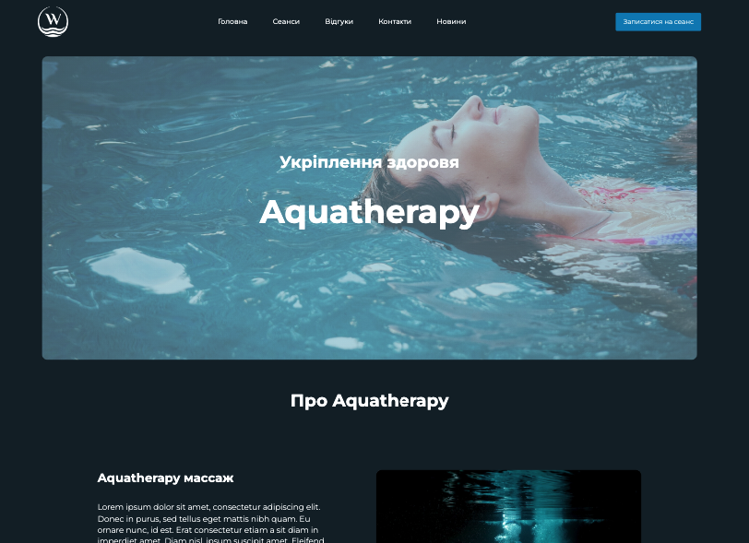

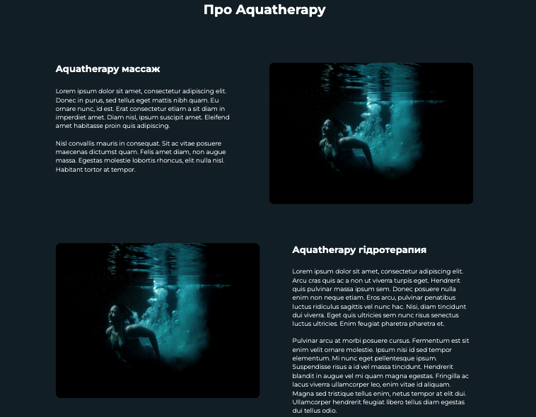

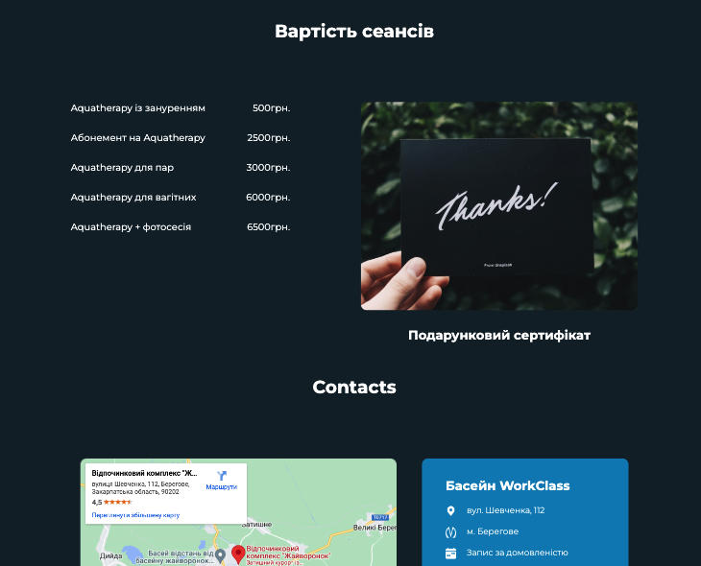

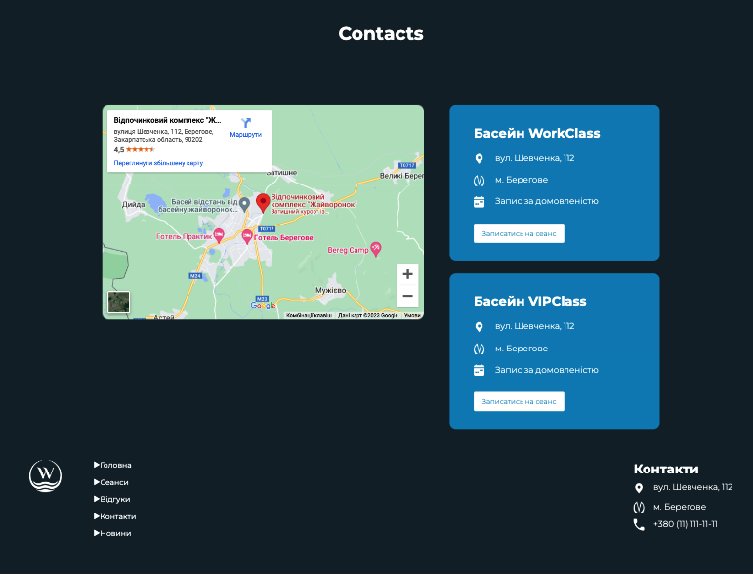

**Висновок:** На цій лабораторній роботі я зверстав сторінку сайту з допомогою CSS та HTML